|  |
| --- |
| ЧАСТНА ПРОФЕСИОНАЛНА ГИМНАЗИЯ ПО МУЛТИМЕДИЯ, КОМПЮТЪРЕН ГРАФИЧЕН ДИЗАЙН И АНИМАЦИЯ |
| MAXSCRIPT PLUGIN |
| ПРОЕКТ ПО 3DS MAX - АНИМАЦИЯ |
|  |
| **КОНСТАНТИН ИНДЖОВ** |
| **4/24/2012** |

**Таблица със съдържание**

1. Увод 2

2. Анимиране на височината на обектите 2

3. Анимиране на материалите 3

**Таблица с фигури**

Figure 1 - Бутон за анимация 3

Figure 2 - Анимиране на материали 4

# Увод

Използвайки Maxscript (програмния език към Autodesk 3ds Max) да се създаде plug-in (добавка към програмата), изпълняваща функцията на създаване на масив от елементи, който в последствие бива анимиран. Обектите в масива (array) са настроени от потребителя като размер, както и отстъпа между тях бива избиран от потребителя. След създаването на масива, се създава анимация, която да променя височината на елементите в масива по ключови кадри и спрямо това да променя материала на обектите.

# Анимиране на височината на обектите

При наличието на вече създаден масив, се добавя функционалността на бутона за анимиране, който с 1 клик задейства цялата анимация. Избират се настройките за framerate, интервала от кадри, в които работи анимацията и задаването на ключови кадри, в които да се променя стойността на височината.

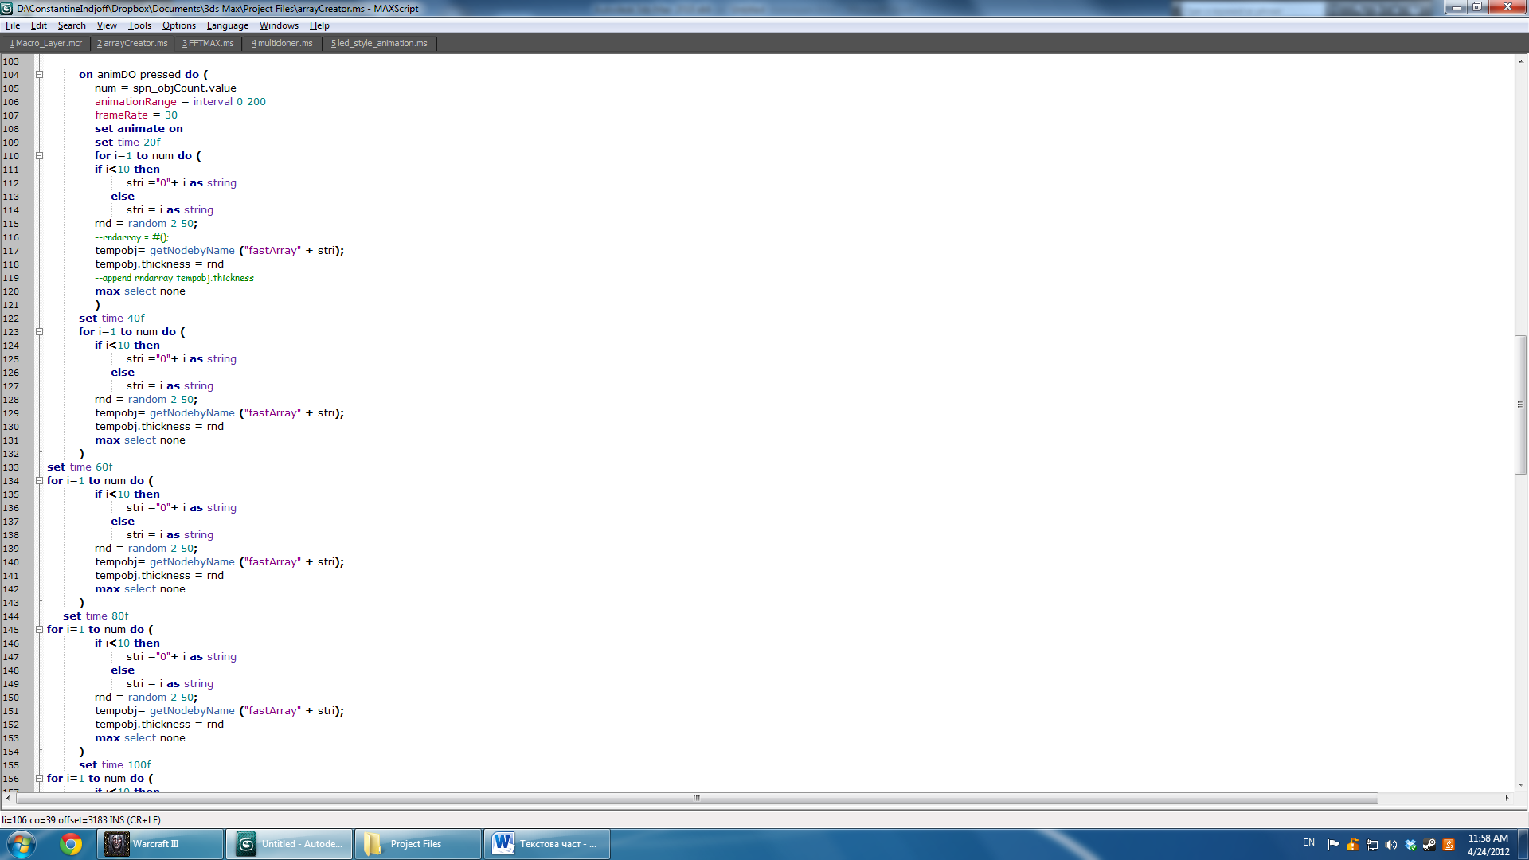

Figure 1 - Бутон за анимация

Използвайки произволно число (random) височината на всеки един от обектите се променя по зададените ключови кадри.

# Анимиране на материалите

Освен промяна на височината, програмата проверява на всеки един кадър височината на всеки от елементите и спрямо това дали е над или под определена граница му задава един от двата материала.

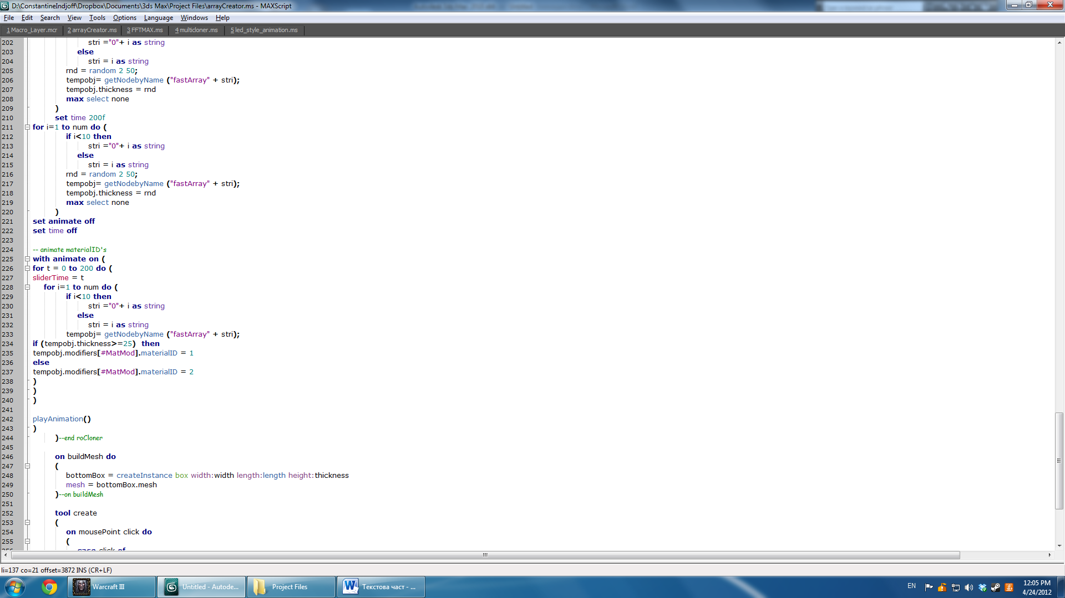

Figure 2 - Анимиране на материали